**LAPORAN TUGAS**

**MATA KULIAH PRAKTIKUM BASIS DATA**

Dosen Pengampu : Farid Angga Pribadi, S.Kom, M.Kom.

**PERTEMUAN - 11**



**Nama : M. Zidna Billah Faza**

**NIM : 2341760030**

**Prodi : D-IV Sistem Informasi Bisnis**

**JURUSAN TEKNOLOGI INFORMASI**

**POLITEKNIK NEGERI MALANG**

**2024**

Latihan

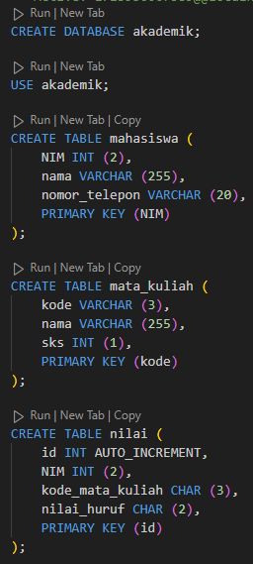 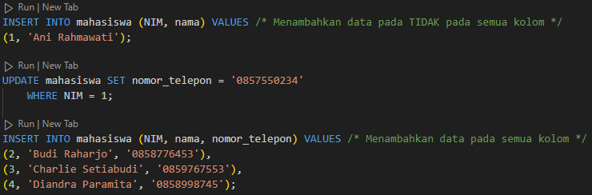

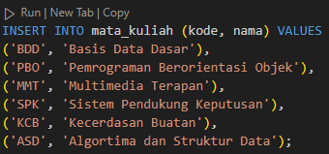

1. Buatlah SQL untuk mengisi tabel nilai dengan 5 data yang valid!

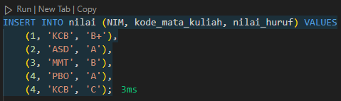

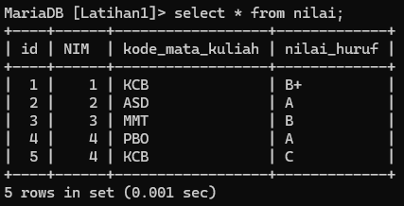

1. Buatlah SQL untuk mengisi SKS yang kosong pada tabel matakuliah sehingga semua matakuliah tersebut SKS-nya menjadi = 2.

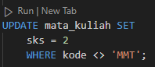

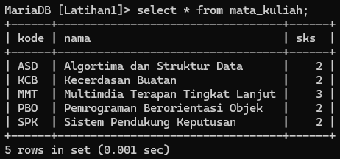

1. Buatlah SQL untuk menghapus data matakuliah dengan nama Sistem Pendukung Keputusan.



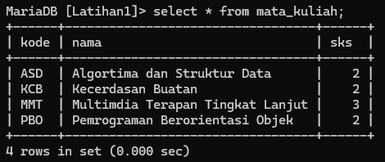

Link google drive : <https://drive.google.com/drive/folders/1EF_AEYkxKKKHVtx-7aIIz-EuUwIpSeXW?usp=sharing>